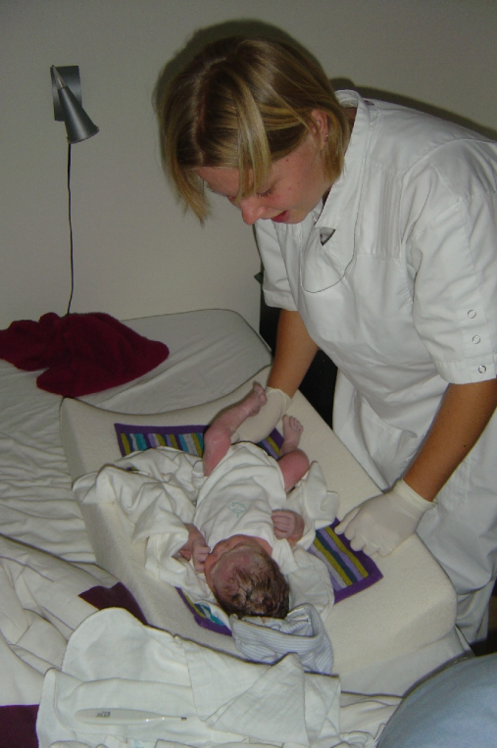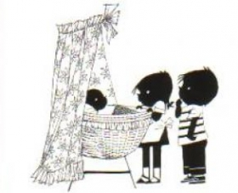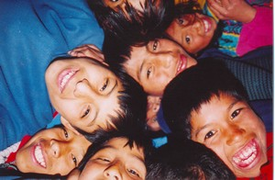

De generatie

= mensen die in dezelfde periode geboren zijn, ongeveer even oud zijn.

De kraamhulp

= vrouw die de moeder komt helpen als er net een kindje is geboren.

Het nageslacht

= nakomelingen. Alle kinderen, kleinkinderen enz.

**DE GEBOORTE**

Het kraambezoek

= mensen die op bezoek komen om naar een pasgeboren kindje te kijken.